数据库说明：总共8个表

user表：（没有外键）

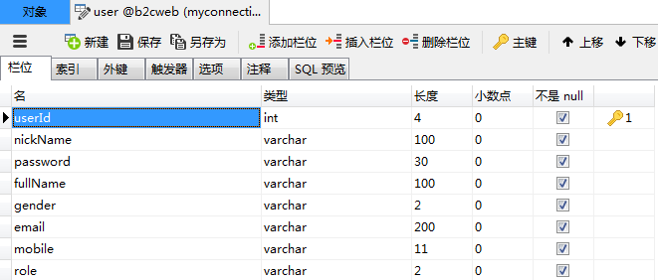

deliveryaddress表：（外键：user表的userId）

show是指是否显示，被用户删除的记录不显示但是保留（因为即使收货地址被删除，存留的订单记录里也要看）

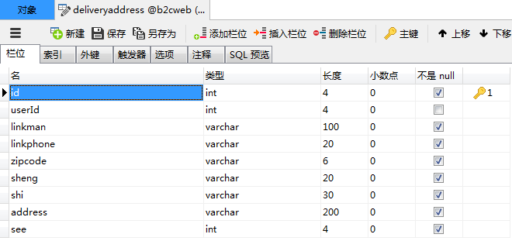

firstcategory表:（没有外键）

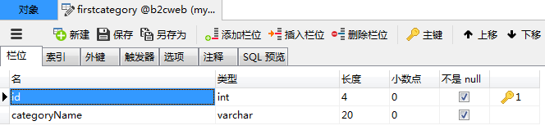

secondcatefory表：（外键firstId，是firstcategory表的id）

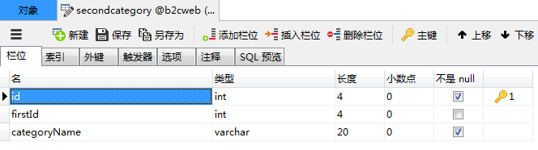

productlist表：（外键secondCategoryId，是secondcategory表的id）

该表记录商品名与描述，但并不包括每种商品的具体花色、厂家等信息，那些由product表完成

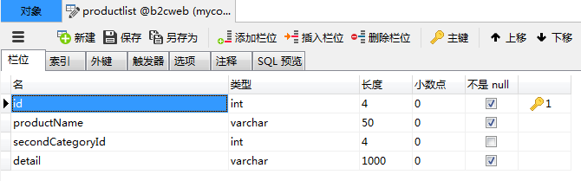

product表：（外键productId，是productlist表的id）

spec是指species，品种。这个表才是真正的商品表，每个品种一个specId，并分别记录库存

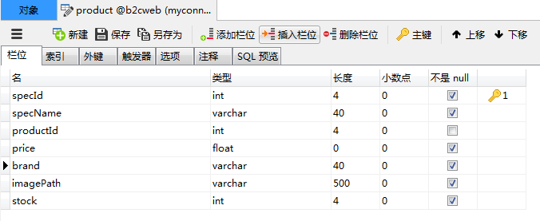

order表：（外键：userId，addressId）

用来记录订单，包含订单号，下单时间，订单状态（0：未付款； 1：未发货（已付款）； 2：已发货； 3：已签收（订单结束））订单结束时间

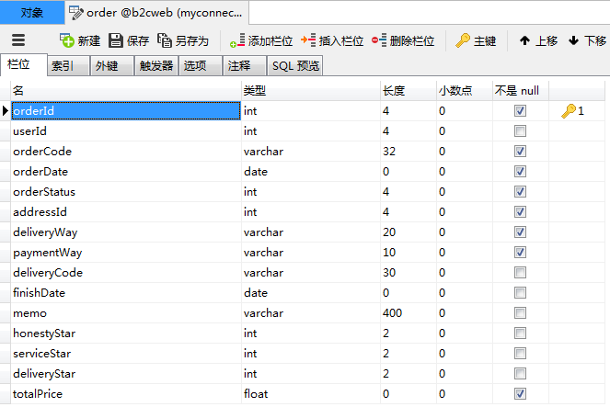

orderitem表：（外键orderId）

该表记录订单的每项内容及评价（因为每个订单项是针对一种品种的商品的，要针对不同品种的商品进行评价）

\*另productId是指specId，但已经那么写了，就不改了

